Årsrapport 2021 – Meldal videregående skole
Omfang av tekstbidrag: En side for styringsperspektivene samlet.
Styringsperspektiv: Elever
Strategisk mål:
Opplæringen skal gi elevene framtidshåp og fremme danning, nysgjerrighet og lærelyst for å utvikle kompetanse og livsmestring i et samfunn i endring.
Kritisk suksessfaktor: Læringsmiljø som fremmer læring | 2019 | 2020 | 2021 | Fylkessnitt
Mobbing på skolen. | 4,0 | 0,9 | 0,6 | 2,9
Trivsel. | 4,4 | 4,4 | 4,3 | 4,2
Læringskultur | 4,0 | 4,2 | 4,1 | 4,0
Elevdemokrati og medvirkning. | 3,7 | 3,8 | 3,9 | 3,6
Kritisk suksessfaktor: Variert, relevant og praksisnær opplæring som er tilpasset den enkelte elev | 2019 | 2020 | 2021 | Fylkessnitt
Variert opplæring. | 4,1 | 4,2 | 4,2 | 3,8
Vurdering for læring. | 3,8 | 3,8 | 3,8 | 3,4
Andel elever som har sluttet etter 1. oktober. | 4,5 | 5,2 | 7,9 | 3,1
Totalfravær (prosent sum dager/timer). | 4,3 | 2,8 | 3,1 | 2,9
Kritisk suksessfaktor: Læringsutbytte | 2019 | 2020 | 2021 | Fylkessnitt
Norsk hovedmål studieforberedende eksamen | - | - | -
Ordinær progresjon etter VG2 yrkesfag. | 87,2 | 76,7 | 80,2 | 80,5
Fullført og bestått på trinnet | 83,1 | 83,7 | 81,8 | 85,8
Kun fylkesnivå: Skolebidragsindikator: Karakterpoeng yrkesfag
Kun fylkesnivå: Skolebidragsindikator: Karakterpoeng studieforberedende
Kun fylkesnivå: Skolebidragsindikator: Årsbestått yrkesfag
Kun fylkesnivå: Skolebidragsindikator: Årsbestått studieforberedende
Kun fylkesnivå: Gjennomføring i løpet av fem år.
Kun fylkesnivå: Gjennomføring i løpet av ti år.

Læringsmiljø: For elevundersøkelsen dette året var det 2 av 224 elever som rapporterte om mobbing på skolen. Begge tilfellene er fulgt opp av ET. På de andre indikatorene er tallene svært stabile og viser at elevene oppfatter læringsmiljøet som trygt og godt.
Variert, relevant og praksisnær opplæring: Andelen elever som har sluttet er økende – og for høyt. Tallet må riktignok ses i sammenheng med den pågående pandemien og de ekstra utfordringer denne situasjonen har påført ungdommer (psykisk helse).
Læringsutbytte: Progresjon etter vg2 har variert de siste årene – tallet fra 2020 sier noe om situasjonen første pandemiåret, 2021 var bedre og det er positivt. Skolen arbeider systematisk med formidlingsarbeidet og har godt samarbeid med det lokale næringslivet.

Styringsperspektiv: Samfunnsutvikling

Strategisk mål:
Trøndelag skal være en attraktiv region ved å utnytte regionens fortrinn, utvikle bolyst og livskvalitet og fremme bærekraft, verdiskaping og kompetanse i hele Trøndelag.
Kritisk suksessfaktor: Den videregående skolen skal ha en tydelig rolle som
samfunnsutvikler i samarbeid med andre aktører.
Samarbeid med lokalt arbeids- og næringsliv og andre aktører. Egenrapportering og vurdering
Kritisk suksessfaktor: Utvikle kompetanse som samfunnet har behov for. | 2020 | 2021
Ordinær progresjon etter VG2 yrkesfag. | 76,7 | 80,2
Skolens formidlingsansvar. Egenrapportering og vurdering
Fylkesnivå: Spørsmål fra lærlingeundersøkelsen. Opplæring i skole.
Fylkesnivå: Direkte overgang til læreplass etter VG2 yrkesfag.
Kritisk suksessfaktor: Engasjere ungdom i Trøndelag i demokratiske spørsmål og viktige samfunnsutfordringer. | 2020 | 2021
Elevdemokrati: Spørsmål fra elevundersøkelsen. | 3,8 | 3,9
Initiativ ut over de enkelte læreplanene. Eventuelt samarbeid med andre aktører. Egenrapportering og vurdering.

Samfunnsutviklerrollen/Kompetanse som samfunnet har behov for: Skolens målsetting er krystallklar; «Vi utdanner morgendagens fagarbeidere». Det kan vi ikke klare på egen hånd og samarbeid med eksterne aktører som bedrifter, opplæringskontor, næringsforening og næringshage er derfor helt avgjørende. Skolen har god anseelse i lokalmiljøet og blir oppfattet som en sentral leverandør av framtidig arbeidskraft. Bedrifter tar imot elever i arbeidspraksis, kommer inn i skolen på besøk og tar imot lærlinger og lærekandidater. Programfaglærere – og fellesfaglærere til dels – har god dialog med kontaktpersoner i bedriftene slik at skolen kan kanalisere «riktig» elev inn i «riktig» bedrift.
Elevdemokrati: Svarene i elevundersøkelsen viser at elevene på skolen oppfatter at de får være med på å legge føringer for egen skolehverdag. De har god dialog med sine lærere, har påvirkning på innhold og metode i verksteder og klasserom. De er representert i skolens AMU, alle klasser velger TV og VO og skolen har elevråd og eget SMU.

Styringsperspektiv: Medarbeidere
Strategisk mål:
Trøndelag fylkeskommune er en utviklingsorientert organisasjon med engasjerte og kompetente medarbeidere som samarbeider for å nå felles mål.
Kritisk suksessfaktor: Jobbinnhold og engasjement | 2020 | 2021
Autonomi (opplevd selvstendighet)
Medarbeideres utvikling
Rolleforståelse
Balanse (arbeidsbelastning)
Rammevilkår (informasjon, arbeidsverktøy og kompetanse)
Kritisk suksessfaktor: Ledelse og samarbeid | 2020 | 2021
Samarbeidsklima
Målorientert ledelse
Støttende ledelse
Utviklingsorientert ledelse
Kritisk suksessfaktor: Strategiske forhold og gjennomføringsevne | 2020 | 2021
Endring og innovasjon
Brukerorientering
Gjennomføring
Helhet
Uønsket atferd | 2020 | 2021
Mobbing og trakassering
Trusler og vold
Sykefravær | 2020 | 2021
Langtids sykefravær | 2,50 | 3,86
Korttids sykefravær | 1,35 | 1,48

Utviklingsorientert organisasjon: Alle ved enheten er omforent om hva som er skolens målsetting og de ansatte er svært dedikerte og engasjert i å føre elevene fram til læreplass og fagbrev.
Sykefravær: Langtidsfraværet har gått opp i 2021. Dette skyldes i all hovedsak forhold som ikke er knyttet til arbeidsplassen. I tillegg ser vi en økning som en følge av pandemien. Ledere med personalansvar føler opp ansatte med sykefravær tett.
Oppfølging av medarbeiderundersøkelsen fra 2020: Det var varierende resultater etter forrige medarbeiderundersøkelse. Dette førte til at det i samarbeid med BHT ble gjennomført psykososiale vernerunder på alle team på skolen. På to av teamene ble arbeidet videreført med oppfølgende prosesser som for eksempel trekantsamtaler, langtidsfrisk og utviklingsarbeid med hele teamet. Mange av disse prosessen er fortsatt ikke avsluttet. Det er i tillegg gjennomført en utviklingsprosess med ledergruppa ved skolen, også denne i samarbeid med BHT.

Styringsperspektiv: Økonomi
Strategisk mål:
Trøndelag fylkeskommune skal ha en bærekraftig økonomi og sikre at oppgavene blir løst gjennom optimal utnyttelse av ressursene.
Kritisk suksessfaktor: God økonomistyring | 2020 | 2021
Avvik – budsjett og regnskap | 4 836 | 4 917
Gjennomføre analyser – sette inn tiltak (tidlig innsats). Egenvurdering
Etterlevelse av budsjetteringsrutiner og løpende periodisering. Sjekkpunkt i tertialrapporteringen. Egenvurdering.
Kritisk suksessfaktor: Effektive tjenester | 2020 | 2021
Godt kunnskapsgrunnlag: Relevante KOSTRA – tall. (FK) | sentral rapportering
Fristbrudd - tertialrapporter og årsoppgjør (FK) | sentral rapportering
Fristbrudd mva-oppgjør. Hvor mye er tapt? (mål=0) | sentral rapportering
Oversikt over inkassokostnader. Tas ut på sentralt nivå | sentral rapportering
Brudd på lover og forskrifter. Egenvurdering. | Ingen | Ingen

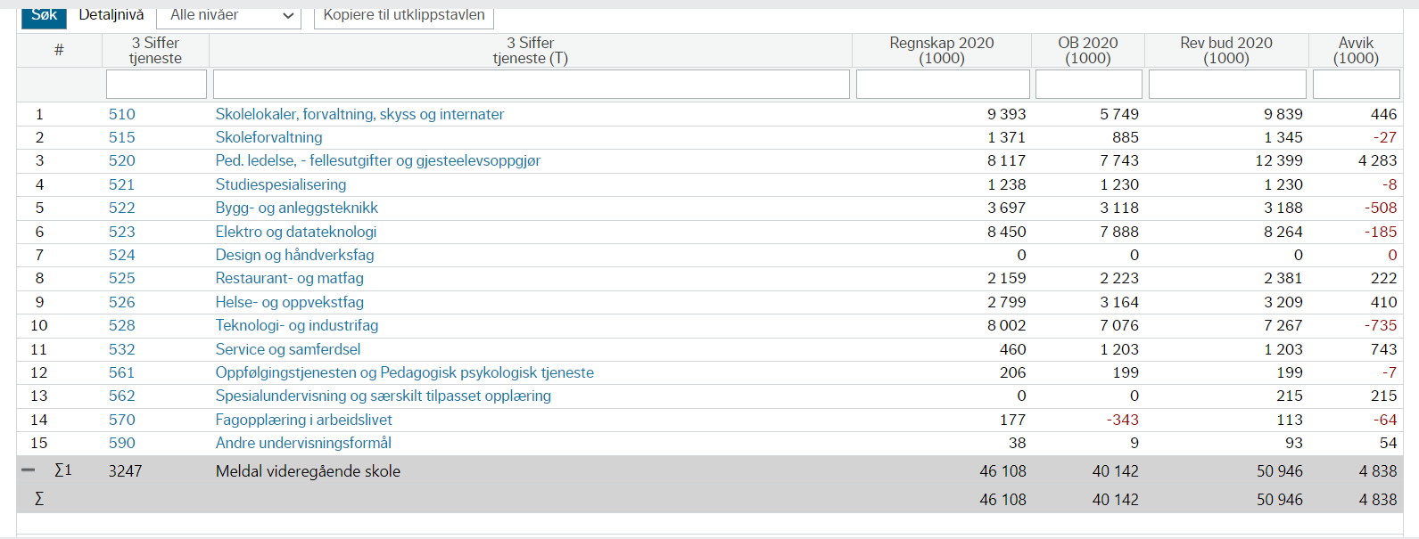
God økonomistyring: Skolen har hatt et reelt mindreforbruk på 82 000,- i 2021, når man ser bort fra gjenbevilgninger. I tillegg til det tabellen viser hadde kantina et mindreforbruk på 94 000,- Det så lenge ut til at vi kom til å havne på et reelt merforbruk, men en reduksjon på over tre hele stillinger i tillegg til en restriktiv innkjøpspolitikk førte til et positivt resultat. En ekstra bevilgning på spes. ped midler på 400 000,- i tillegg til ekstra midler i forbindelse med pandemien på totalt 316 000,- har også bidratt til dette resultatet.
Resultatvurdering:
Sett i lys av enn utfordrende situasjon med skiftende nivå i trafikklysmodellen, smittevernhensyn, digital undervisning av en elevgruppe som søker yrkesfag fordi de har behov for å arbeide mer praktisk og få tett oppfølging av sine lærere, er resultatene vi ser både i elevundersøkelsen sammen med det de ansatte melder om i sine medarbeidersamtaler, svært gode. Vårt pedagogiske fokus er rettet mot å gi relevant og yrkesrettet opplæring til våre elever, arbeide tett med næringsliv og andre aktører for å sikre god formidling etter vg2 yrkesfag. Søkertallene høsten 2021 var under pari og vi har arbeidet målrettet med rekruttering gjennom åpen skole, hospitering og besøk ute på ungdomsskoler. Ung Restaurant er gjennomført sammen med Oi! Mat og drikke og flere restauranter i lokalmiljøet. Dette håper vi gir resultater kommende skoleår mtp elevtallet.

